YADYOK YAZ OKULU BAŞVURUSU İÇİN YARDIM MENÜSÜ
! Yaz Okulu “başvuru” işlemi tamamlanmadan “ödeme” işlemi yapılamaz.
! 22 Haziran 2022 saat 13.00’e kadar hem başvuru hem de ödeme işlemleriniz tamamlanmış olmalıdır. (22 Haziran 2022 saat 13.00’den sonra başvuru ya da ödeme yapılamaz.)

- http://registration.boun.edu.tr/ adresinden ÖBİKAS kullanıcı adı ve şifreniz ile Student Information ekranına giriş yapınız.
YADYOK Yaz Okulu Başvurusu seçeneğine tıklayınız.

- YADYOK Yaz Okulu Başvuru ekranında Yaz Okulu kapsamında seçebileceğiniz derslerin listesini görebilirsiniz.
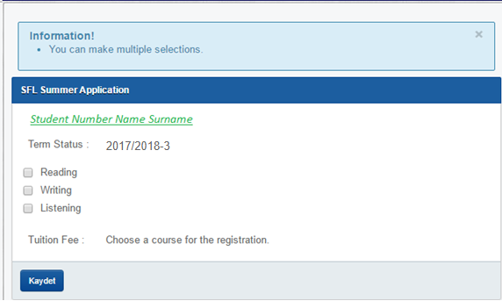
Ekran Görüntüsü-2
- Yaz Okulunda verilecek olan Yazma, Okuma ve Dinleme derslerinden dilediğiniz dersi/dersleri seçerek, seçtiğiniz dersler için ödemeniz gereken tutarı görüntüleyebilirsiniz.
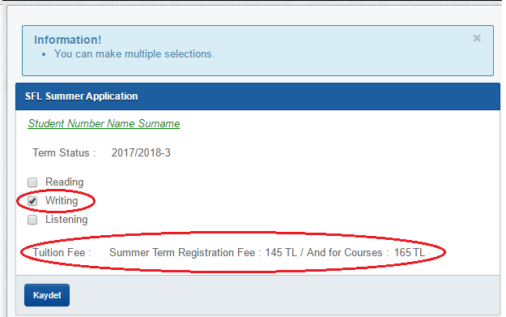
Ekran Görüntüsü-3a

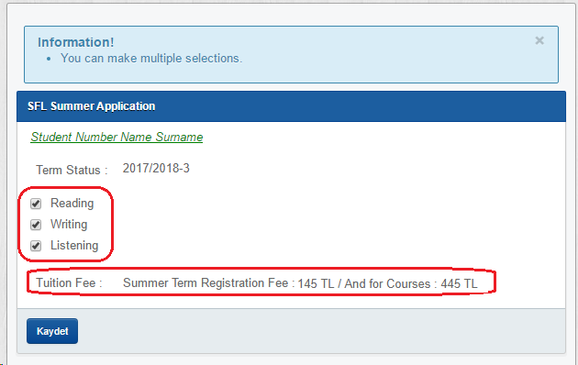y
Ekran Görüntüsü-3b
- Almak istediğiniz dersleri seçtikten sonra Kaydet butonuna tıklayarak ders seçim işlemini kaydediniz. Ders seçiminizi kaydettiğinizde ekranın üst kısmında “Güncelleme işlemi başarıyla sonuçlanmıştır.” mesajını göreceksiniz.
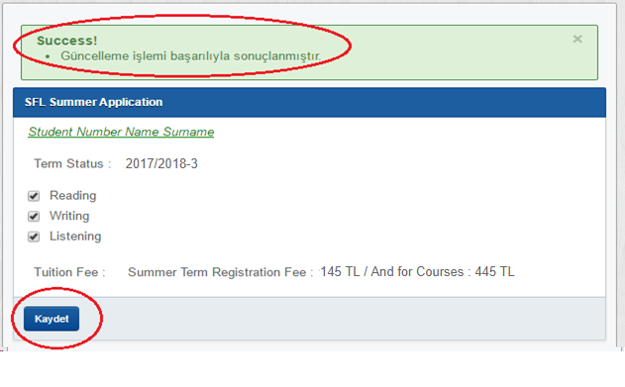
Ekran Görüntüsü-4
- YADYOK Yaz Okulu Başvurusu ekranından çıkıp tekrar giriş yaptığınızda kaydettiğiniz ders seçiminizi değiştirerek başvurunuzu güncelleyebilirsiniz.
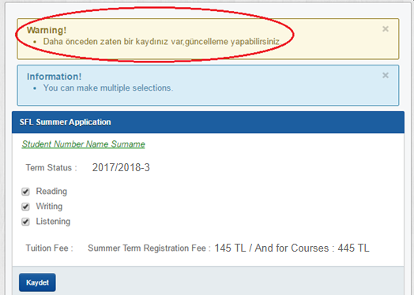
Ekran Görüntüsü-5

